OBEC URBANICE
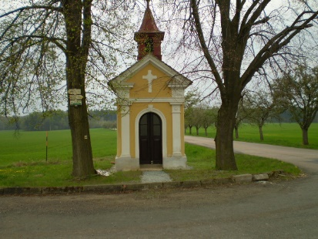
Urbanice 12
535 01 Přelouč
Tel: 725816172
e-mail: urbaniceobec@seznam.cz
vyřizuje: Vyčítal Jan
IČO: 00580490

Informace voličům o době a místě konání voleb do Evropského parlamentu ve dnech 7. a 8. června 2024
v obci Urbanice
V souladu s ustanovením § 32 odst.2 zákona č.62/2003 Sb. o volbě do Evropského parlamentu a o změně některých zákonů, ve znění pozdějších
Předpisů
informuji voliče
že volby do Evropského parlamentu se uskuteční:

v pátek 7.6.2024 v době od 14:00 do 22:00 hod
a v sobotu 8.6.2024 v době od 08:00 do 14:00 hod
Místem konání voleb ve volebním okrsku č.1
Je volební místnost se sídlem: Urbanice č.p.12, 535 01 Přelouč,
pro voliče s trvalým pobytem na území tohoto volebního okrsku a pro voliče
jiných členských států EU, který je zapsán na základě své žádosti podle § 29 zákona o volbách do EP.
Voliči bude umožněno hlasování po prokázání jeho totožnosti platným občanským průkazem nebo platným cestovním, diplomatickým nebo služebním průkazem a státním občanstvím.
Neprokáže-li uvedené skutečnosti stanovenými doklady, nebude mu hlasování umožněno.
Hlasovací lístky budou voliči dodány do domácností (na adresu trvalého pobytu) nejpozději do úterý 4.6.2024, v den volby může tyto obdržet i ve volební místnosti.
Je-li volič vybaven voličským průkazem pro volby do EP(z důvodu nepřítomnosti v místě svého trvalého pobytu), může na tento hlasovat v jakémkoli stálém volebním okrsku na území České republiky, popř. v jakémkoli zvláštním volebním okrsku v zahraničí u příslušného zastupitelského úřadu.

V Urbanicích dne 13.05.2024

……………………………

